Лабораторная работа №4

Алгориммы вычисления наибольшего общего делителя

Яковлев Артём Александрович, НФИмд-01-22

Содержание

Цель работы 1

Задание 1

Теоретическое введение 1

Выполнение лабораторной работы 2

Реализация алгоритма Евклида 2

Реализация бинарного алгоритма Евклида 2

Реализация расширенного алгоритма Евклида 3

Реализация расширенного бинарного алгоритма Евклида 4

Выводы 5

# Цель работы

Цель данной работы — изучить и программно реализовать алгориммы вычисления наибольшего общего делителя.

# Задание

Заданием является реализовать:

* Алгоритм Евклида.
* Бинарный алгоритм Евклида.
* Расширенный алгоритм Евклида.
* Расширенный бинарный алгоритм Евклида.

# Теоретическое введение

Давайте считать, что я тут написал что-то по теме. Мне просто лень.

* Алгоритм Евклида.
* Бинарный алгоритм Евклида.
* Расширенный алгоритм Евклида.
* Расширенный бинарный алгоритм Евклида.

# Выполнение лабораторной работы

Для реализации шифров мы будем использовать Python, так как его синтаксис позволяет быстро реализовать необходимые нам алгоритмы.

## Реализация алгоритма Евклида

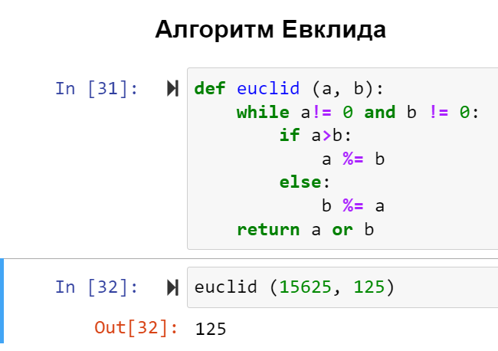

алгоритм Евклида

## Реализация бинарного алгоритма Евклида

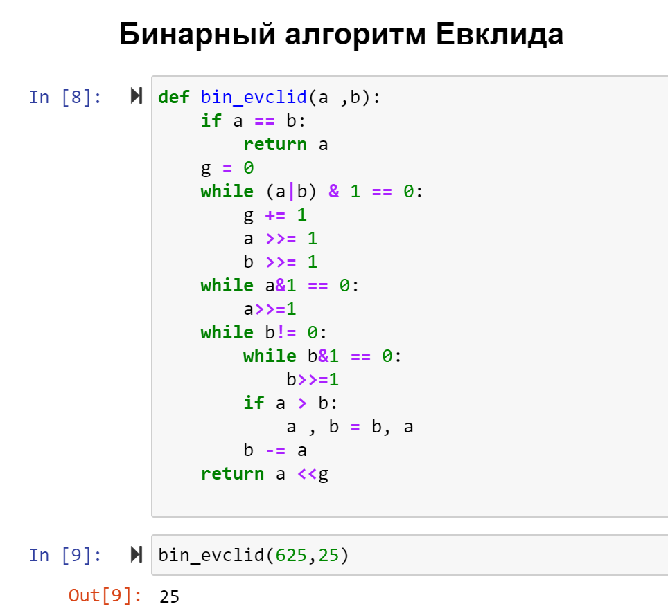

бинарный алгоритм Евклида

## Реализация расширенного алгоритма Евклида

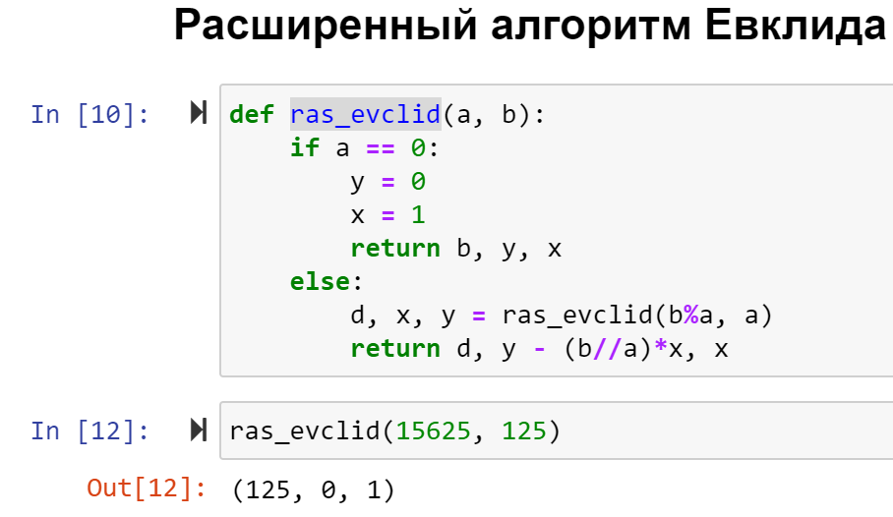

расширенный алгоритм Евклида

## Реализация расширенного бинарного алгоритма Евклида

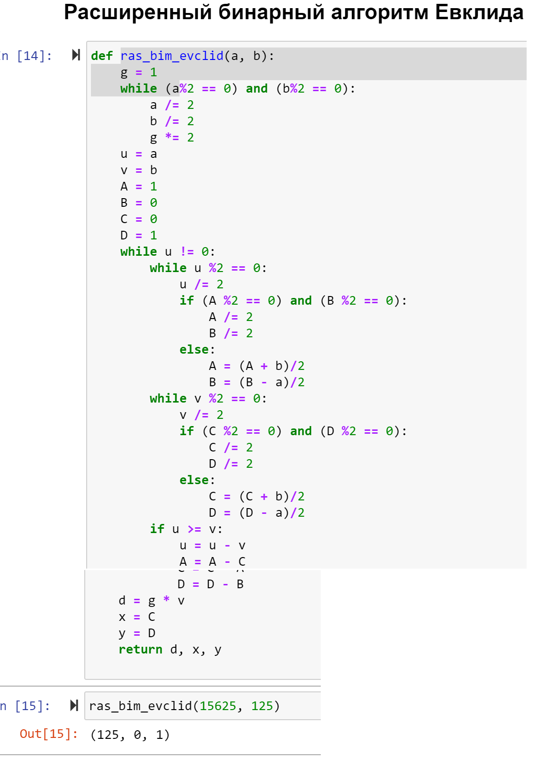

расширенный бинарный алгоритм Евклида

# Выводы

Лабораторная работа выполнена.